**Renesance**

**Cíl materiálu:**

**Obsahový cíl:**

* Žák popíše, k jakým změnám v myšlení došlo s nástupem renesance a humanismu. Žák vysvětlí, co to byl knihtisk a jaký přínos měl pro tehdejší společnost.
* Žák dokáže říci, kde vznikla renesance, pojmenuje její typické znaky.
* Žák vysvětlí funkci zámku.
* Žák identifikuje typické znaky renesance na příkladech konkrétních staveb.
* Žák označí paralely mezi antikou a renesancí.
* Žák popíše podobu renesanční stavby a její funkci, přiřadí typické znaky jednotlivým stavbám.
* Žák identifikuje změny, k nimž došlo ve způsobu života s nástupem renesance.

**Jazykový cíl:**

*Žák bude v rámci samostatné a skupinové práce:*

- popisovat obrázek a pojmenovávat typické znaky renesanční stavby

- v práci se skupinou se bude podílet na formulaci typických znaků renesanční stavby v rámci psaní popisu

- společně se spolužáky vybírat důležité informace, které aplikuje při závěrečné aktivitě

- poslouchat informace ostatních spolužáků, doptávat se, zapisovat popisky k ilustraci

- při práci s PL uplatňovat informace ze zjednodušeného textu

**Jazykové prostředky:**

* Konkrétní jazykové prostředky, které dopomohou žákovi k vyjádření obsahu (např. začátky vět, slovesa, jazykové vazby):

|  |  |  |
| --- | --- | --- |
| **Co** | **Proč** | **kde** |
| Moje socha / stavba má …  Socha je …  …je nahý / oblečený, sportovec, v pohybu /mnich, světec  …má svaly, … je podle skutečnosti, … je v pohybu.  Typickým znakem je … | Žáci popisují sochu a stavbu a díky tomu si uvědomují typické znaky daného slohu. | aktivita Hledání typických znaků |

* Slovní zásoba: střecha, římsa, sloup, sportovat, rovný, vysoká, široká, oblouk, věž, oblečený, nahý, realistický (podle skutečnosti), okno, balkon, výzdoba, kulaté, oblouk (oblouková okna), rovné, obdélník (obdélníková okna)

**Podrobný popis aktivit, které cíleně rozvíjí jazyková vyjádření:**

**1. Život ve středověku a v novověku**

Žáci dostanou do dvojic rozstříhanou tabulku z pracovního listu (Rozdíly mezi životem ve středověku a v renesanci/novověku). Úkolem dvojice je roztřídit jednotlivé výroky podle toho, jestli patří do středověku nebo do novověku a zároveň tak, aby spolu souvisely „po řádcích“.

**2. Hledání typických znaků renesance a antiky**

Žáci dostanou do dvojice obrázky. Žák A má antickou sochu a stavbu, které si vlastními slovy pro sebe popíše. Žák B pak to samé udělá s renesanční stavbou a sochou. Vzájemně si pak popíší své obrázky a hledají společné znaky.

**3. Hledání rozdílů mezi gotikou a renesancí**

Obdobně jako v aktivitě 2. si žáci popisují obrázky, tentokrát ovšem nakonec hledají odlišné znaky.

**aktivita navíc:**

**4. Tvorba ilustrace:**

Žáci vytvoří skupiny, do nichž bude začleněn i žák s OMJ a použijí ilustraci zobrazující gotické město. Na základě této „předlohy“ upraví některé skutečnosti v ilustraci tak, aby odpovídaly renesančním / novověkým poměrům (např. hrad „změní“ na zámek, gotický kostel na renesanční, domaluje astronomy apod.). Žák s OMJ se podílí jak na vlastní tvorbě ilustrace, jeho hlavním úkolem je ale doplňování popisků k jednotlivým částem ilustrace.

**Renesance**

* Umění a architektura – od 14. století v Itálii (a v dalších evropských zemích), od 16. století v Čechách.
* Lidé v renesanci říkali, že **důležitý je lidský rozum, který pomáhá při poznávání světa  renesanční člověk se snaží pochopit svět** a přírodu.
* **Lidé více čtou knihy než ve středověku** – ve středověku se knihy opisovaly ručně  výroba knih trvala dlouho  knihy byly drahé  jen málo lidí si mohlo koupit knihy (knihy četli hlavně mniši v klášterech). V roce 1450 bylo vynalezeno tištění knih (knihtisk)  výroba knih byla rychlejší  knihy byly levnější  více lidí si mohlo koupit knihy  více lidí se učilo číst a psát  lidé si zařizují knihovny.
* **Nové objevy – lidé v renesanci chápou svět jinak než ve středověku**

|  |  |
| --- | --- |
| Středověk | Renesance |
| Země středem vesmíru | Slunce středem vesmíru (Mikuláš Koperník) |
| Vesmír stvořil Bůh  Vesmír má hranice | Bůh vesmír nestvořil  Vesmír je nekonečný (Giordano Bruno) |

* **Humanismus = lidé se více zajímají o člověka a přírodu**, hledají vysvětlení přírodních jevů  rozvíjí se lékařství (lékárny, anatomie, pitvy), fyzika, chemie, astronomie).
* Úkol člověka je rozvíjet své vlastnosti a stávat se dokonalejším  **cílem je všestranně nadaný „renesanční člověk“** (např. Leonardo da Vinci), který se zajímá o vědu, umění, literaturu …

**Renesanční stavby**

* Renesanční umělci napodobují antiku  vzniká v Itálii (architekt F. Brunelleschi). Stavby se staví spíše do šířky než do výšky.
* 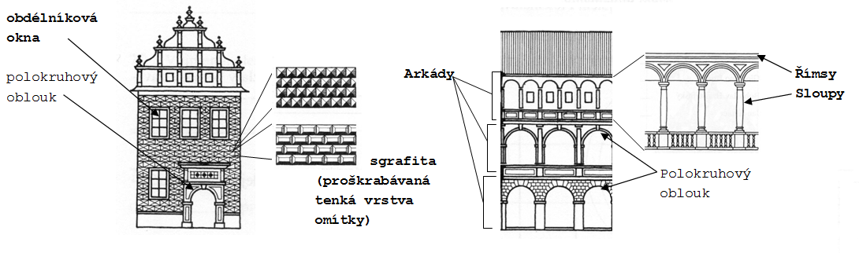Znaky renesanční stavby jsou: **obdélníková okna, sgrafita, arkády, polokruhový oblouk, římsy, sloupy**
* 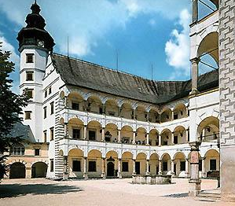Renesanční umění přinesli do Čech architekti z Itálie na začátku 16. století.

Zámek Velké Losiny (Foto: autor)

* V renesanci už nebydlí šlechta na hradě, ale šlechtici si staví jako své sídlo **zámek**.
* **Zámek Velké Losiny** – typický renesanční zámek:

Věž s hodinami

Arkády

Kašna

Nádvoří

Sgrafita

* První renesanční stavba v Čechách je **letohrádek královny Anny (Belveder).** V zahradě Pražského hradu ho nechal postavit císař Ferdinand I. pro svou manželku Annu.
* Renesanční zámky v Čechách a na Moravě: Velké Losiny, Pardubice, Český Krumlov, Třeboň, Litomyšl, Telč, Opočno

**Výtvarné umění**

* **Renesanční malíři a sochaři napodobují antiku a snaží se co nejlépe zobrazovat lidské tělo, malují realistické portréty.**

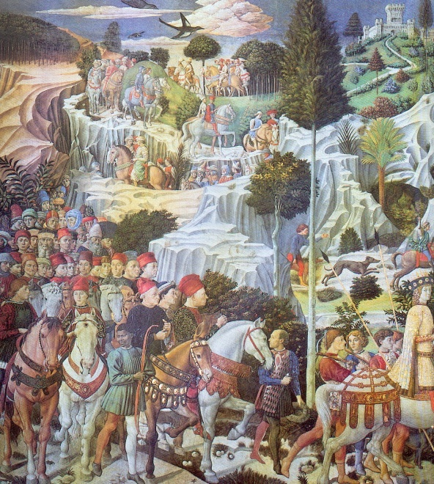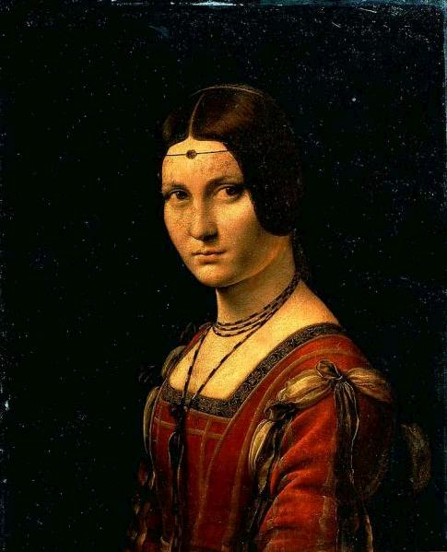

B. Gozzoli – *Klanění králů*.

Převzato z: Artopedia

L. da Vinci – *La Belle Ferroniere*.

Převzato z: Artopedia

* **Perspektiva – pravidlo, že vzdálenější předměty jsou na obraze menší** a méně barevné, se začalo používat právě v renesanci.
* Renesanční malíři a sochaři: Leonardo da Vinci (Obraz Mona Lisa), Michelangelo (Socha Davida), Rafael, Sandro Botticelli

**Věda a literatura**

Úkol člověka je rozvíjet své vlastnosti a stávat se dokonalejším – „renesanční člověk“

Literatura

Studium přírody

Astronomie

Chemie

Fyzika

**Alchymie - úkolem** bylo **odhalit tajemství přírody.**

**Mikuláš Koperník** – přišel na to, že **planety obíhají kolem Slunce.**

**Johannes Kepler** - zjistil, **že planety obíhají kolem Slunce po elipse** podle pravidel.

Giovanni Boccaccio – *Dekameron*

William Shakespeare – divadelní hry *Hamlet, Romeo a Julie*

Čechy

– tiskárna knih (Jiří Melantrich)

– Václav Hájek z Libočan – *Kronika česká*

* Rozdíly mezi životem ve středověku a v renesanci / novověku, **rozstříhej a znovu správně slož:**

|  |  |
| --- | --- |
| Středověk | Renesance / novověk |
| Řemeslník vyrábí celou věc od začátku do konce | Manufaktury – řemeslník vyrábí jen jednu část věci, práce je rozdělená |
| Daně platí lidé  penězi   věcmi | Daně platí lidé jen penězi |
| Lidé žijí na jednom místě a necestují, když není potřeba. | Lidé více cestují.  Zámořské objevy |
| Školy byly hlavně v klášterech a chodilo do nich jen málo lidí. | Školy byly ve městech, šlechtici měli soukromé učitele. Ve školách se učily i zásady slušného chování. |

**Hledání typických znaků renesance u jednotlivých staveb, práce ve dvojici:**

**Žák A: Napiš** (nebo **vyznač**), typické znaky antické sochy a stavby.

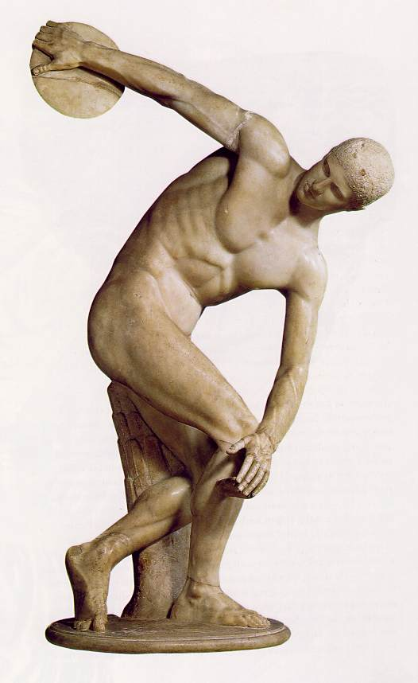

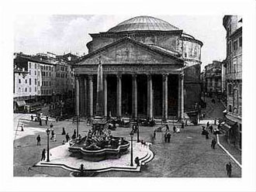

Diskobolos (Převzato Pantheon (Převzato z: <www.pantheon.net>)

z: <www.files.nyu.edu>)

**Žák B: Napiš**, (nebo **vyznač**), typické znaky renesanční sochy a stavby.

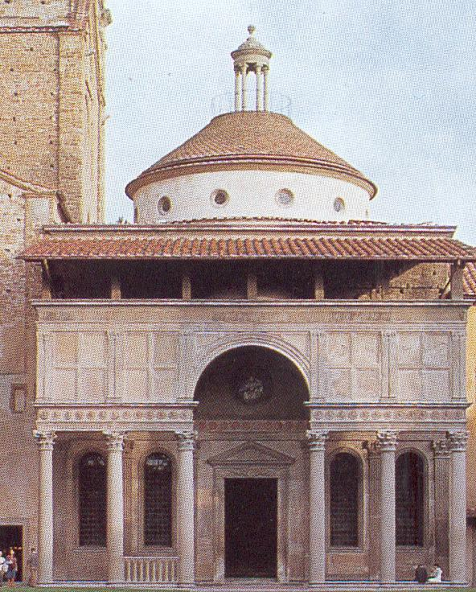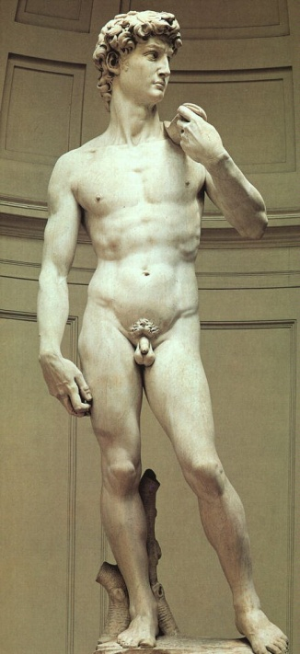

Michelangelo - Socha Davida(Foto: autor) Kaple Pazziů (Foto: autor)

Společně (žák A a B) napište, jaké společné znaky mají renesanční socha a stavba se sochou a stavbou antickou.

1. **Práce ve dvojici:**

**Žák A: Napiš** (nebo **vyznač**), typické znaky gotické sochy a stavby.

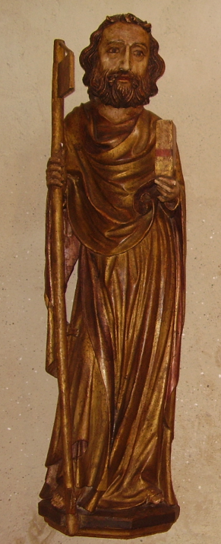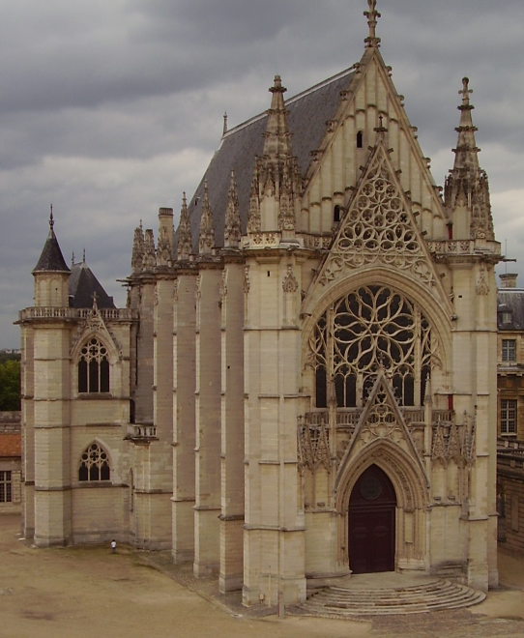

Kaple ve Vincennes (Foto: autor)

Světec ze Spišského hradu (Foto: autor)

**Žák B: Napiš**, (nebo **vyznač**), typické znaky renesanční sochy a stavby.

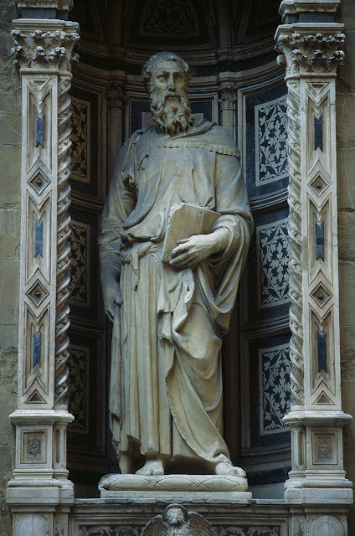

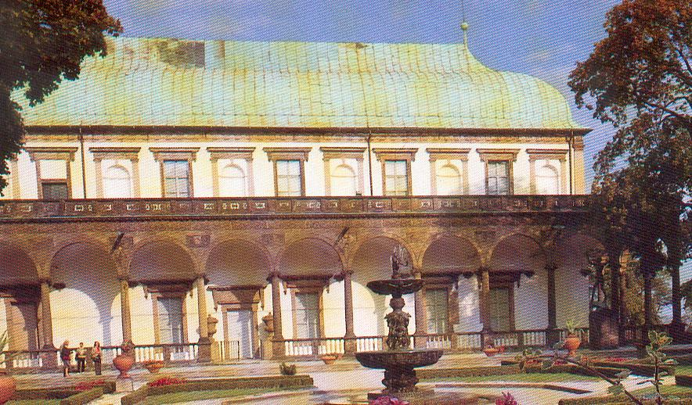

Sv. Marek (<http://artforyourwallpaper.blogspot.cz>

Belveder (Foto: autor)

Společně (žák A a B) napište, jaké jsou rozdíly mezi gotickou a renesanční sochou a stavbou.

1. **Doplň** věty:

|  |  |
| --- | --- |
| Středověk | Renesance |
| Střed vesmíru je … | Střed vesmíru je … |
| Bůh stvořil … | Bůh nestvořil … |
| Vesmír má … | Vesmír nemá … |

1. **Vyber** ze slov a napiš do tabulky, co patří k architektuře, co k výtvarnému umění a co k vědě (astronomie, lékařství, chemie, fyzika …)

|  |  |  |
| --- | --- | --- |
| Architektura | Výtvarné umění | Věda |
|  |  |  |

perspektiva alchymie sgrafita knihtisk arkády portrét

astronomie věž Leonardo da Vinci Mikuláš Koperník zámek

Kronika česká humanismus Girodano Bruno Michelangelo sloup

1. **Vyber**, cospolu souvisí.

c) Tištění knih

d) Lidé více čtou knihy

b) Člověk se snaží pochopit svět a přírodu

a) Důležitý je lidský rozum

h) Alchymie

g) „Renesanční člověk“

f) Humanismus

e) M. Koperník - Země není středem vesmíru

k) Knihy jsou levnější

j) Ve městech se staví školy

i) Lidé více cestují

1. **Vypiš** podle pracovního listu rozdíly mezi středověkem a renesancí / novověkem (věda, umění, řemesla, …).

|  |  |  |
| --- | --- | --- |
|  | Středověk | Renesance / novověk |
| Věda |  |  |
| Umění |  |  |
| Řemesla |  |  |